直轄市縣（市）政府監督自辦市地重劃公共設施工程注意事項
訂定時間：中華民國103年6月30日
一、為利直轄市、縣（市）政府依獎勵土地所有權人辦理市地重劃辦法第三十二條規定執行
監督自辦市地重劃公共設施工程業務，以確保工程品質及維護重劃區內土地所有權人權
益，特訂定本注意事項。
二、直轄市、縣（市）政府於審核自辦市地重劃區公共設施工程設計書圖及預算時，應檢視
其規劃、設計、監造等各項資料是否經合格之相關工程技師簽證，並確實審核是否符合
相關工程設計規範及預算編列是否合理。
前項審核作業，工程主管機關應邀請各公共設施主管（接管）機關共同辦理，必要時得
邀請具專門證照並執行業務之專門職業及技術人員，或邀請行政院公共工程委員會提供
之工程施工查核小組查核委員專家名單內之人員。
三、為監督自辦市地重劃公共設施工程品質及施工進度等事項，直轄市、縣（市）政府應辦
理查核作業，查核項目如附表一。
附表一-自辦市地重劃公共設施工程查核表
四、直轄市、縣（市）政府為查核自辦重劃區內公共設施工程項目，得邀請公共設施主管（
接管）機關共同辦理；必要時，並得聘請專家學者協辦。
五、自辦市地重劃公共設施工程施工期間，理事會應分別於總工程進度達百分之三十及百分
之七十五時，向直轄市或縣（市）政府申請實施查核。理事會未依規定申請，直轄市、
縣（市）政府於限期催告後，得主動辦理查核。
直轄市、縣（市）政府除依前項辦理查核外，並得視實際需要增加查核次數。
六、自辦市地重劃公共設施工程施工期間，如經檢舉或陳情工程施作有違法或與規劃設計不
符情事，直轄市、縣（市）政府應加強辦理工程查核作業。
直轄市、縣（市）政府依前項辦理查核作業，得指定工程項目進行檢驗、拆驗或鑑定，
經查驗確認有違法或與規劃設計不符情事，應依相關規定辦理，且相關檢驗、拆驗或鑑
定費用由重劃會自行負擔。
七、直轄市、縣（市）政府應於查核後十五個工作天內完成查核報告，將查核缺失事項函送
重劃會，並限期改善。
重劃會未於期限內改善完成工程缺失事項或未經同意展延改善期限，直轄市、縣（市）
政府於限期催告後，得不予驗收接管該項公共設施，並依獎勵土地所有權人辦理市地重
劃辦法第十八條規定處理。
八、查核結果如發現重劃工程承包商或監造等人員有違反技師法、建築法、營造業法等相關
法令規定者，直轄市、縣（市）政府應移請技師懲戒委員會或該管主管機關依規定辦理
，有犯罪嫌疑者，移送司法機關處理。
九、直轄市、縣（市）政府辦理自辦重劃工程查核有關人員，致力於查核作業著有績效者，
得予獎勵。
十、直轄市、縣（市）政府應於每年一月及七月底前，將前六個月查核結果填列附表二彙送
內政部備查，查核績效列入內政部對各直轄市、縣（市）政府地政業務執行績效督導考
評評分項目。
附表二-自辦市地重劃公共設施工程查核缺失彙整表

附表一 自辦市地重劃公共設施工程查核表
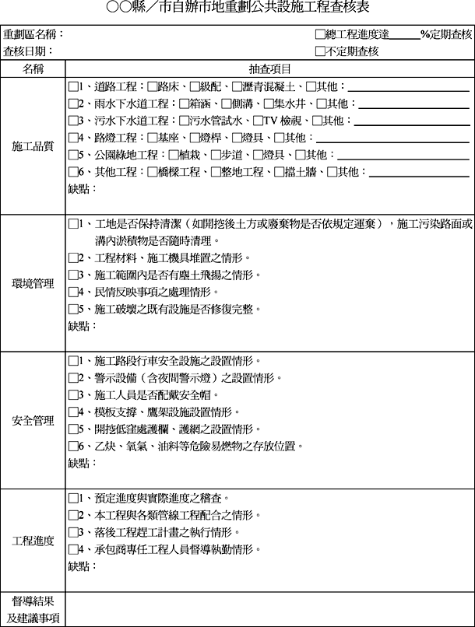

附表二
